REPORTE DE ACTIVIDADES
Mes de Noviembre del 2019
Promoción Económica, Turismo y Participación Ciudadana
LUIS ANTONIO ACEVES GARCIA

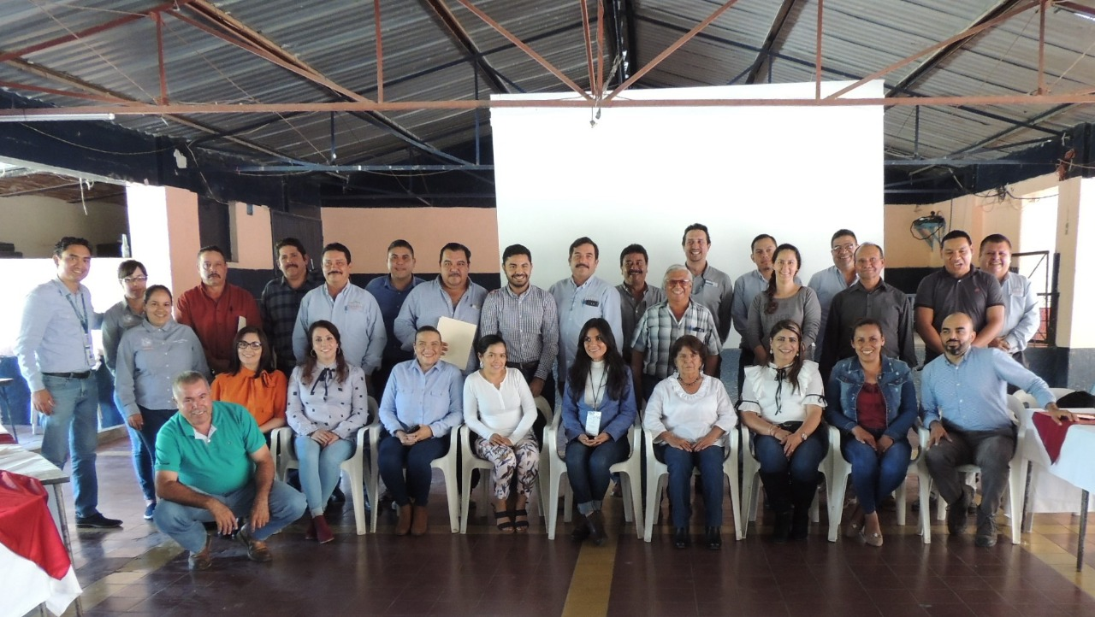
Taller de Formación de Paz en San Luis Soyatlán.

Encuesta a todos los negocios del municipio para enviar datos al área de turismo.
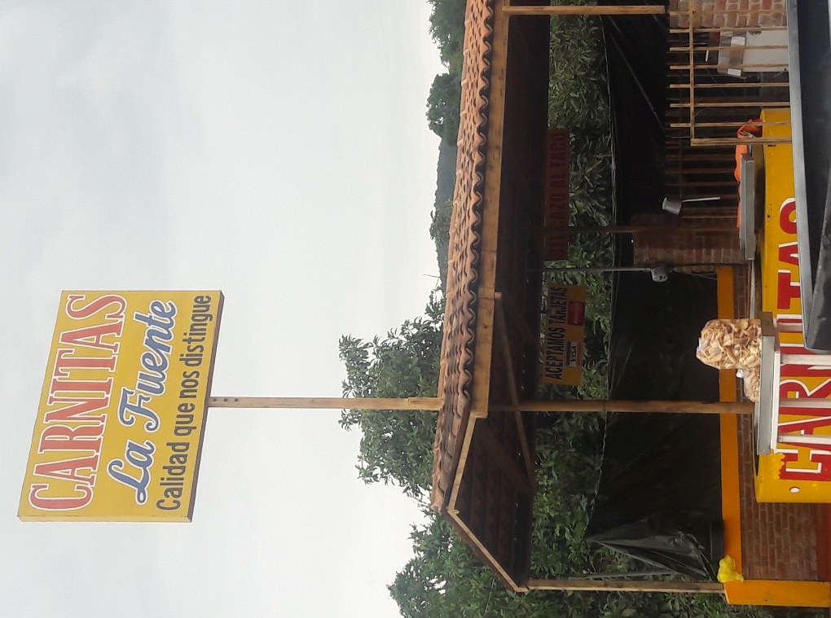

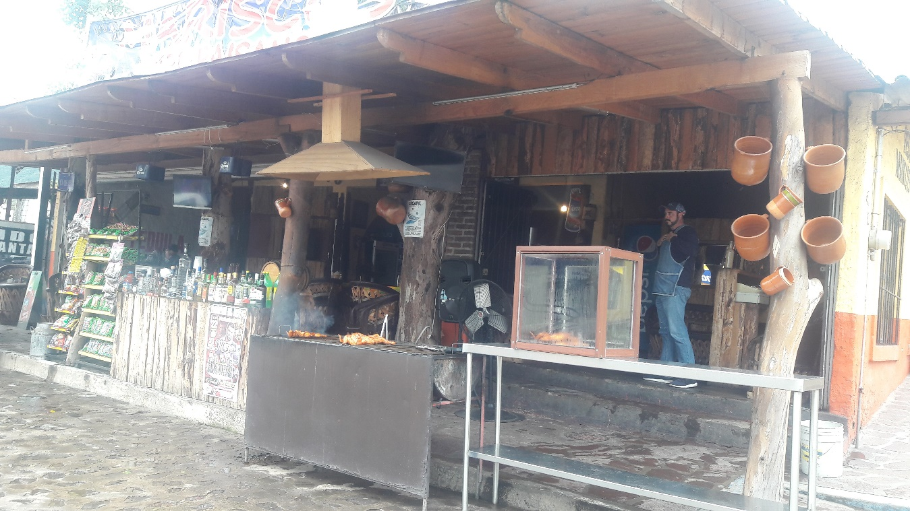

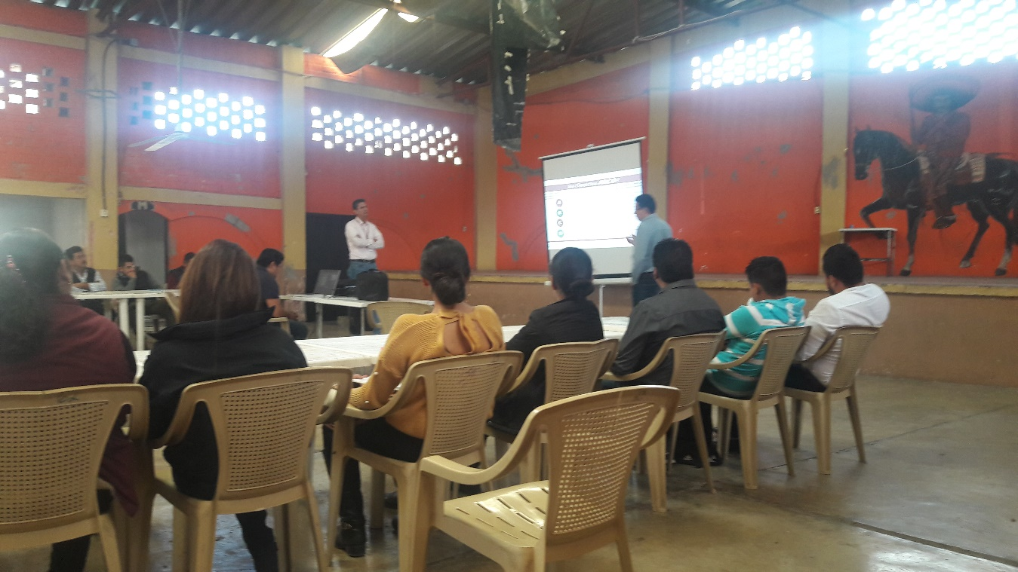
Se recibió capacitación por parte del área de Transparencia.

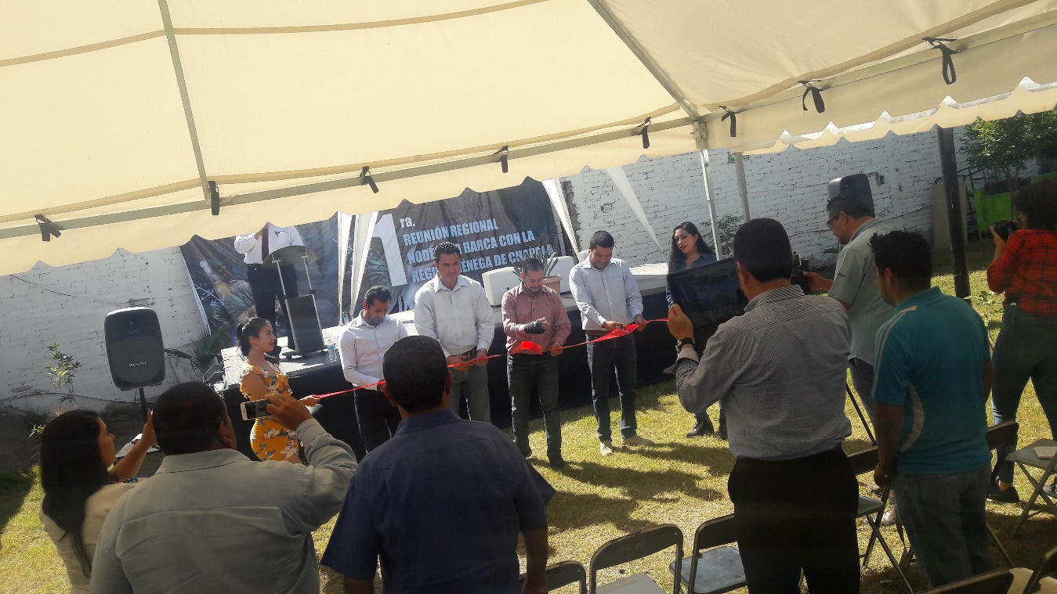
Primer reunión regional nodess La Barca con la región ciénaga de Chapala, en Ocotlán.

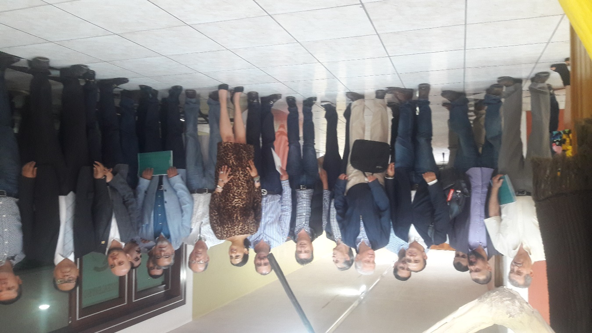
Reunión para la integración del consejo económico rivera Chapala.

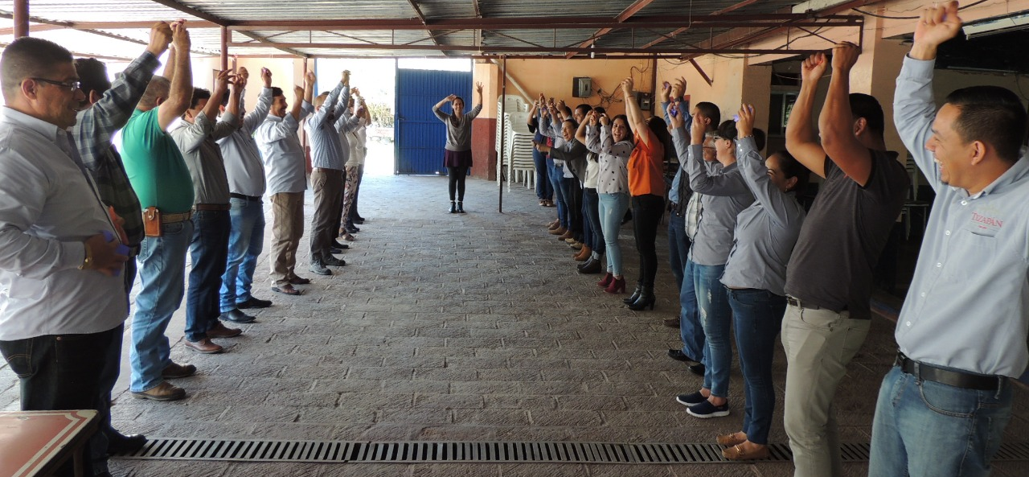
Índice de paz México, identificar y medir los factores que impulsan la paz.

